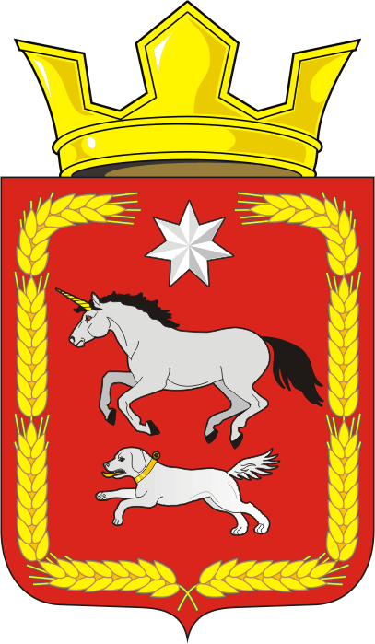
СОВЕТ ДЕПУТАТОВ муниципального образования
КАИРОВСКИЙ СЕЛЬСОВЕТ саракташскОГО районА
оренбургской области
ТРЕТИЙ созыв

Р Е Ш Е Н И Е
восемнадцатого заседания Совета депутатов
муниципального образования Каировский сельсовет
третьего созыва

28 ноября 2017 года с.Каировка № 96

Об утверждении Порядка ведения перечня видов муниципального контроля и органов местного самоуправления, уполномоченных на их осуществление, на территории муниципального образования Каировский сельсовет Саракташского района Оренбургской области

В соответствии со ст. 6 Федерального закона от 26.12.2008 № 294-ФЗ «О защите прав юридических лиц и индивидуальных предпринимателей при осуществлении государственного контроля (надзора) и муниципального контроля», Федеральным законом от 06.10.2003 № 131-ФЗ «Об общих принципах организации местного самоуправления в Российской Федерации», Уставом Каировского сельсовета,

Совет депутатов сельсовета

Р Е Ш И Л:

- Утвердить Порядок ведения перечня видов муниципального контроля и органов местного самоуправления, уполномоченных на их осуществление, на территории муниципального образования Каировский сельсовет Саракташского района согласно приложению.
2. Контроль за исполнением данного решения возложить на постоянную комиссию Совета депутатов сельсовета (Пятков О.П).
3. Настоящее решение вступает в силу со дня подписания, подлежит официальному опубликованию путём размещения на официальном сайте администрации Каировского сельсовета.

Глава сельсовета,
председатель Совета депутатов
сельсовета О.М.Кажаев

Разослано: | администрации сельсовета, постоянной комиссии, прокуратуре района, в дело
Приложение
к решению Совета депутатов сельсовета
от 28.11. 2017 года № 96

ПОРЯДОК
ведения перечня видов муниципального контроля
и органов местного самоуправления, уполномоченных на их осуществление на территории муниципального образования Каировский сельсовет Саракташского района
Оренбургской области

1. Настоящий порядок ведения перечня видов муниципального контроля и органов местного самоуправления, уполномоченных на их осуществление на территории муниципального образования Каировский сельсовет Саракташского района (далее – Порядок), разработан в целях обеспечения соблюдения прав юридических лиц и индивидуальных предпринимателей при осуществлении муниципального контроля на территории муниципального образования Каировский сельсовет Саракташского района, обеспечения доступности и прозрачности сведений об осуществлении видов муниципального контроля должностными лицами, уполномоченными на их осуществление на территории муниципального образования Каировский сельсовет Саракташского района.
2. Формирование и ведение перечня видов муниципального контроля и органов местного самоуправления, уполномоченных на их осуществление на территории муниципального образования Каировский сельсовет Саракташского района (далее – Перечень), осуществляется администрацией муниципального образования Каировский сельсовет Саракташского района.

3. Перечень видов муниципального контроля и органов местного самоуправления, уполномоченных на их осуществление, включает в себя следующие сведения:

1) о наименованиях видов муниципального контроля, осуществляемого органами местного самоуправления муниципального образования Каировский сельсовет Саракташского района;

2) о нормативных правовых актах, регламентирующих осуществление вида муниципального контроля;

3) наименование органа местного самоуправления, уполномоченного на осуществление соответствующего вида муниципального контроля на территории муниципального образования Каировский сельсовет Саракташского района (с указанием структурного подразделения органа местного самоуправления, наделенного соответствующими полномочиями).

4. Перечень утверждается постановлением администрации муниципального образования Каировский сельсовет Саракташского района.

5. Предложения по актуализации Перечня могут быть направлены на:

- включение в Перечень новых видов муниципального контроля и органов местного самоуправления муниципального образования Каировский сельсовет Саракташского района, должностных лицах, уполномоченных на их осуществление;

- исключение из Перечня внесенных ранее видов муниципального контроля и органов местного самоуправления муниципального образования Каировский сельсовет Саракташского района, должностных лицах, уполномоченных на их осуществление;

- корректировку (изменение, дополнение, удаление) информации, включенной в Перечень, в том числе в части наименования видов муниципального контроля, информации об органах местного самоуправления муниципального образования Каировский сельсовет Саракташского района, должностных лицах, уполномоченных на их осуществление, и иной включенной в Перечень информации.

6. В случае принятия правовых актов, требующих внесения изменений в Перечень, предложения по актуализации Перечня направляются должностными лицами, осуществляющими муниципальный контроль, в уполномоченный орган местного самоуправления по ведению Перечня (далее – уполномоченный орган) в срок не более 10 рабочих дней со дня вступления в силу таких нормативных правовых актов.

7. Предложения по актуализации Перечня видов контроля должны содержать в себе нормативные правовые обоснования предлагаемых изменений со ссылками на конкретные положения нормативных правовых актов.

8. Ответственность за своевременность, полноту и достоверность направления в уполномоченный орган предложений по актуализации перечня несут должностные лица, осуществляющие муниципальный контроль.

9. Уполномоченный орган в срок не более 30 дней рассматривает предоставленные предложения по актуализации Перечня и осуществляет соответствующую корректировку Перечня.

10. Перечень подлежит размещению на официальном сайте муниципального образования Каировский сельсовет Саракташского района.

